SOFTTECH jetzt mit Niederlassung in Berlin

Software-Unternehmen setzt auf Kundennähe.
Neustadt, 7. März 2017: Der Software-Entwickler aus der Pfalz verstärkt seine Präsenz in der Bundeshauptstadt. „Viele unserer Kunden aus der Baubranche sind im Großraum Berlin angesiedelt. Es ist daher nur ein logischer und konsequenter Schritt, eine Niederlassung dort zu eröffnen“, so Dieter Heimlich, Geschäftsführer der SOFTTECH GmbH. Er setze dabei weiterhin auf die gute Zusammenarbeit mit dem ehemaligen Vertriebspartner Falk Prenzlow, der die neue Niederlassung leitet.

SOFTTECH lädt ein zum Kundentag.
Das Berliner Büro ist in Steglitz gelegen und verfügt über eigene Schulungsräume. „Oft sind wir aber auch für Präsentationen und Schulungen in den Unternehmen vor Ort. Persönlicher Kontakt ist, neben der bewährten Software, unser wichtigster Erfolgsfaktor“, sagt Prenzlow. Die Berliner SOFTTECH lädt daher am 6. April 2017 zum Kundentag ins historische Ambiente des "Wrangelschlößchens"(Gutshaus Steglitz) ein. Prenzlow und sein Team stellen die aktuellen CAD- und AVA-Programme SPIRIT und AVANTI vor. Aber auch die Nachfrage nach der Gerüstbau-Software scaffmax und dem 3D-Design Programm SketchUp sei sehr groß, berichtet Jens Krumnow, Architekt und Kundenbetreuer im Haus SOFTTECH.

Design trifft Kalkulation.
Die Kernkompetenz der SOFTTECH GmbH liegt in der direkten Verbindung von Grafik und Alphanumerik. Sie garantiert eine frühe Kostensicherheit über alle Planungs- und Durchführungsphasen im Bauprozess. Leicht zu verstehen ist diese Arbeitsmethode mit dem grafischen Aufmaß-Programm GRAVA. Hier lassen sich Bauleistungen auf einem digitalen Plan erfassen und daraus in AVANTI Kosten berechnen.

active BIM
SOFTTECH schafft es auch bei externer Bausoftware die bidirektionale Verbindung herzustellen. Revit® von Autodesk® oder SketchUp® von Trimble® sind Beispiele dafür. Der Datenaustausch läuft an diesen Schnittstellen zwischen CAD und AVA transparent, vollständig, einfach und schnell ab – das garantiert SOFTTECH unter dem Begriff „active BIM“. Das Unternehmen differenziert sich damit von der allzu breiten Erwartungshaltung an die Softwarebranche, dass über den kompletten BIM-Prozess Daten verlustfrei weitergeben werden können. Mithilfe des externen Datenformats IFC ist das heute noch nicht umfassend möglich.
2.310 Zeichen inkl. Leerzeichen

Über SOFTTECH
Die SOFTTECH ist ein inhabergeführtes Unternehmen für bauspezifische Softwarelösungen mit Sitz in Neustadt an der Weinstraße. Die 1985 gegründete Firma entwickelt heute mit 60 Mitarbeitern am pfälzischen Standort „Made in Germany“. SOFTTECH gehört zu den deutschlandweit am längsten etablierten und erfolgreichen Software-Herstellern im Bauwesen.
Neben den „klassischen“ Kundengruppen wie Architekten, Planern und Ingenieuren nutzen 10 % der großen deutschen Industrieunternehmen Software von SOFTTECH. Das in 30 Jahren erarbeitete Know-how, wie CAD und Alphanumerik optimal miteinander arbeiten, setzt die Firma auch in baunahen Branchen ein. Dazu gehören unter anderem Gerüstbau, Facility Management und Betonfertigteilbau. Mit einem weltweit erfolgreichen Projekt-Management-Informationssystem (PIM) hat SOFTTECH auch ein umfassendes Leistungsangebot für große Architekturbüros, Projektsteuerer und größere Industrie-Unternehmen im Programm.

Pressefotos
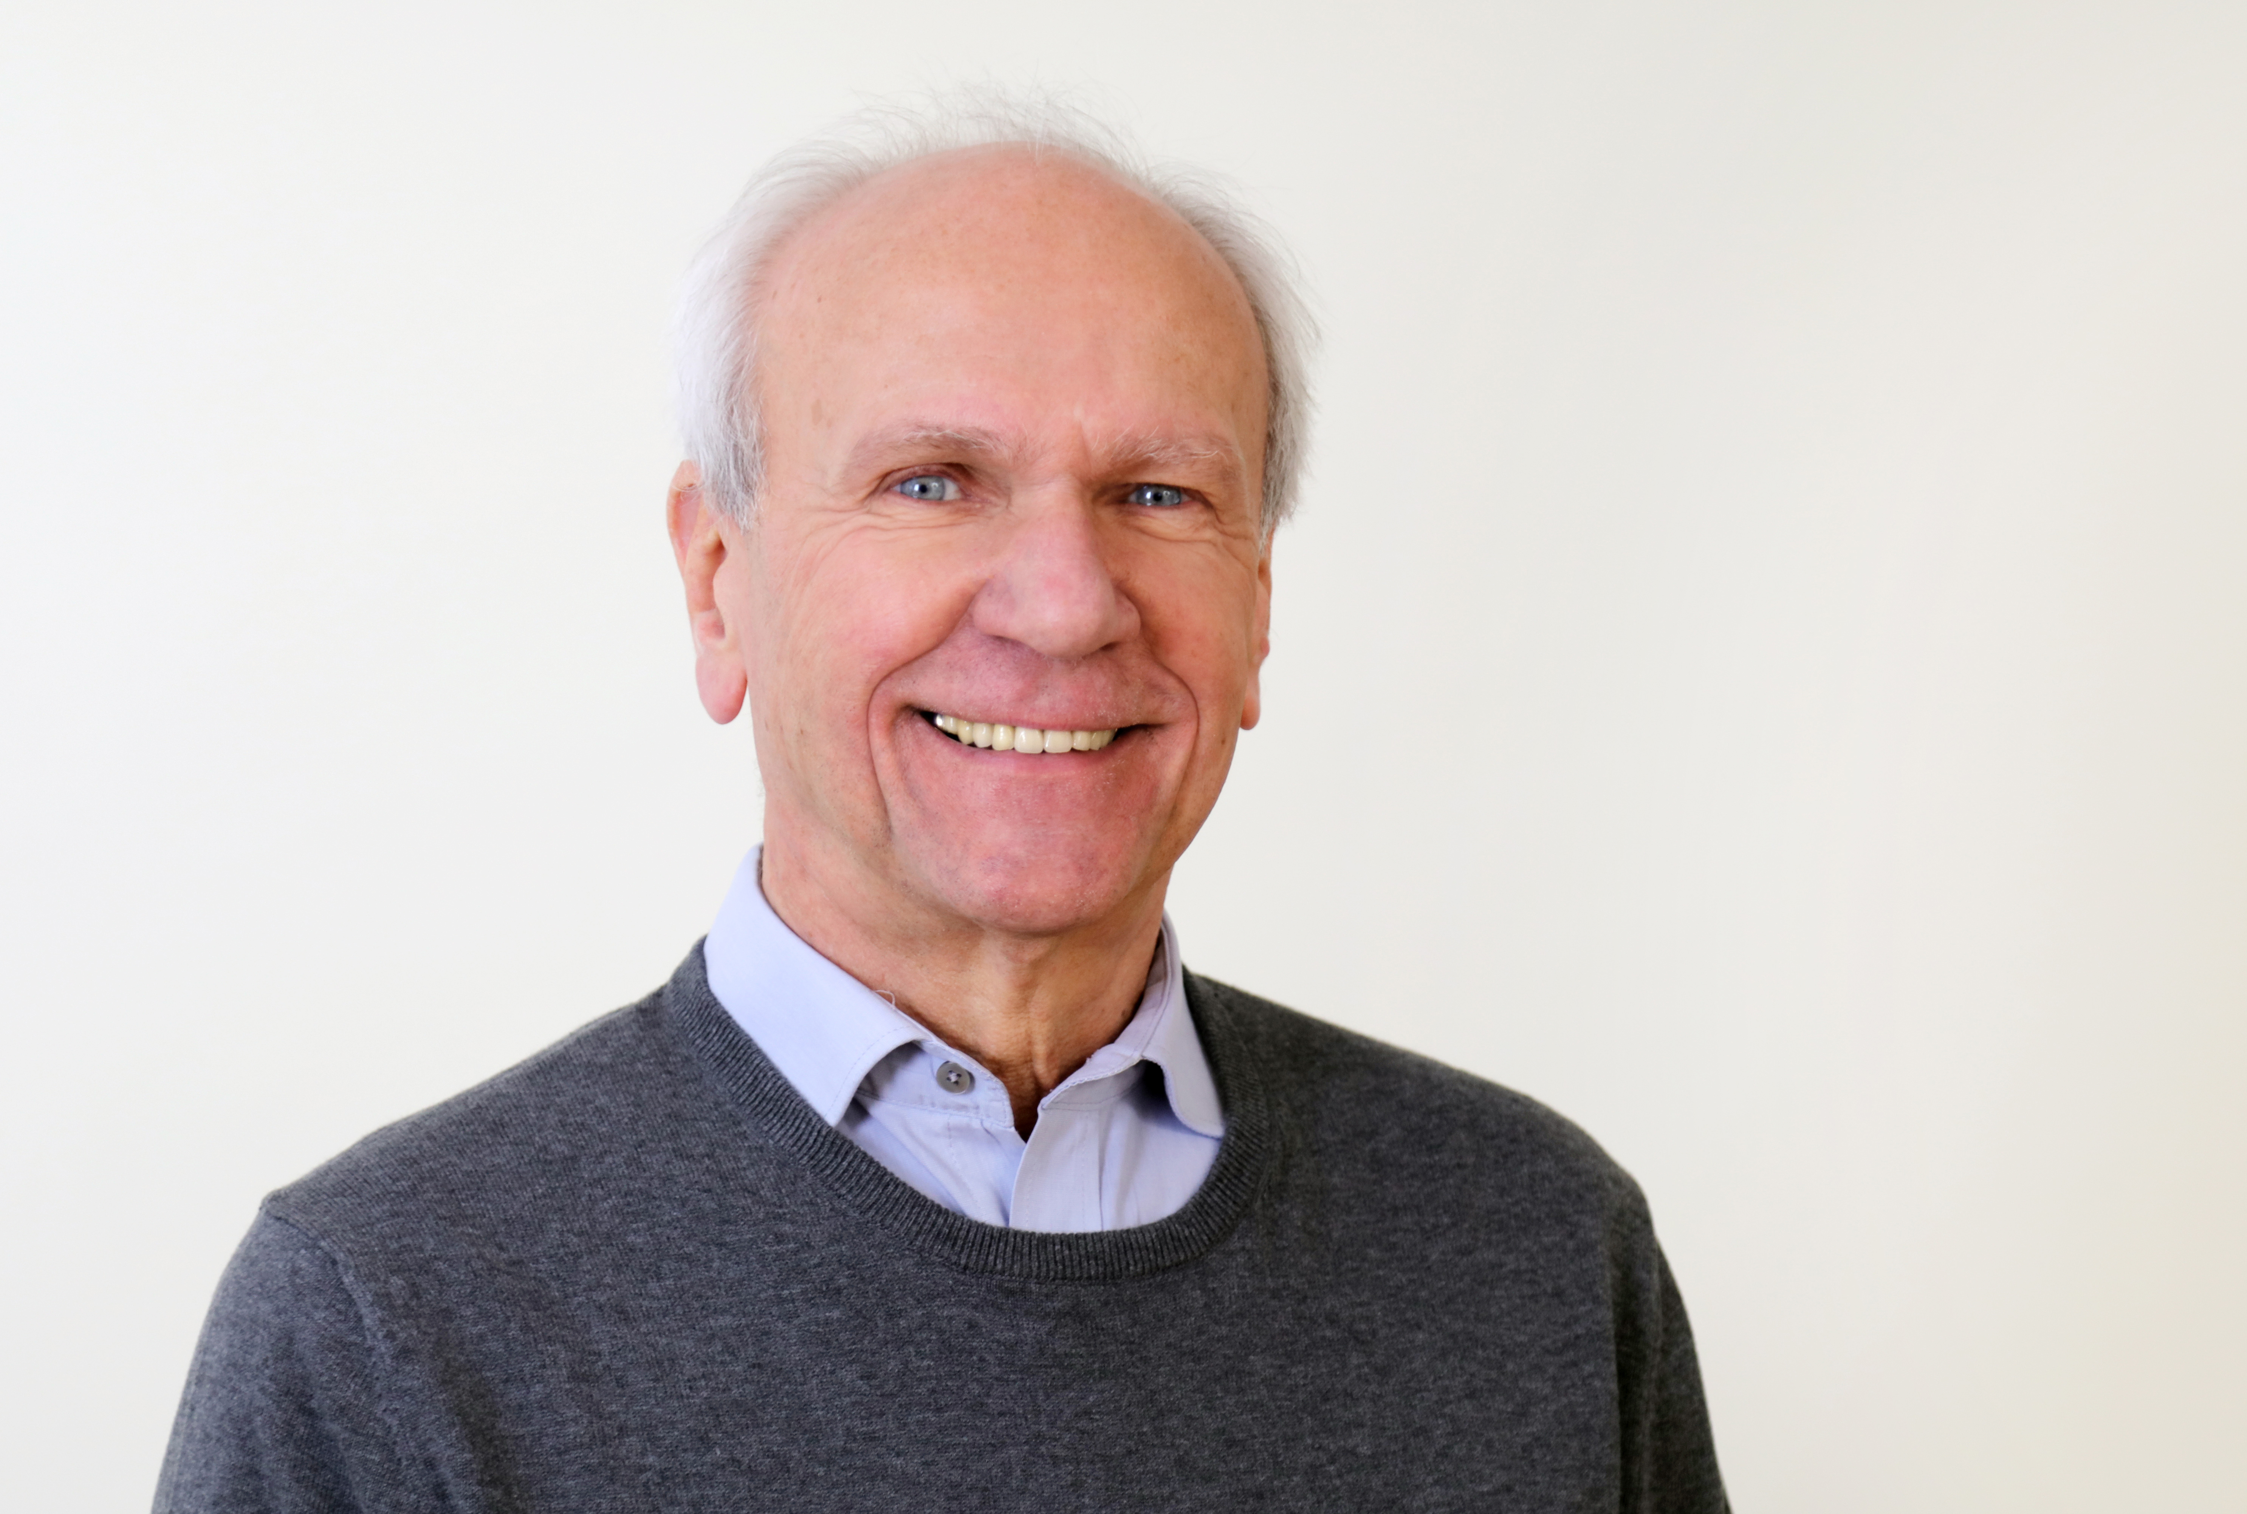
Den Pressetext sowie alle Pressefotos zum Download finden Sie im Internet unter: https://blog.softtech.de

Abbildung 2 Jens Krumnow, Kundenbetreuer SOFTTECH Berlin
Urheber: SOFTTECH GmbH
Abbildung 1 Falk Prenzlow, Vertriebsleiter SOFTTECH Berlin
Urheber: SOFTTECH GmbH

Pressekontakt
SOFTTECH GmbH
Margret Wesely
Moltkestraße 14
67433 Neustadt a. d. Weinstraße
Telefon: +49 (0) 6321 939-292
Fax: +49 (0) 6321 939-199
Internet: www.softtech.de; blog.softtech.de
E-Mail: mwesely@softtech.de

